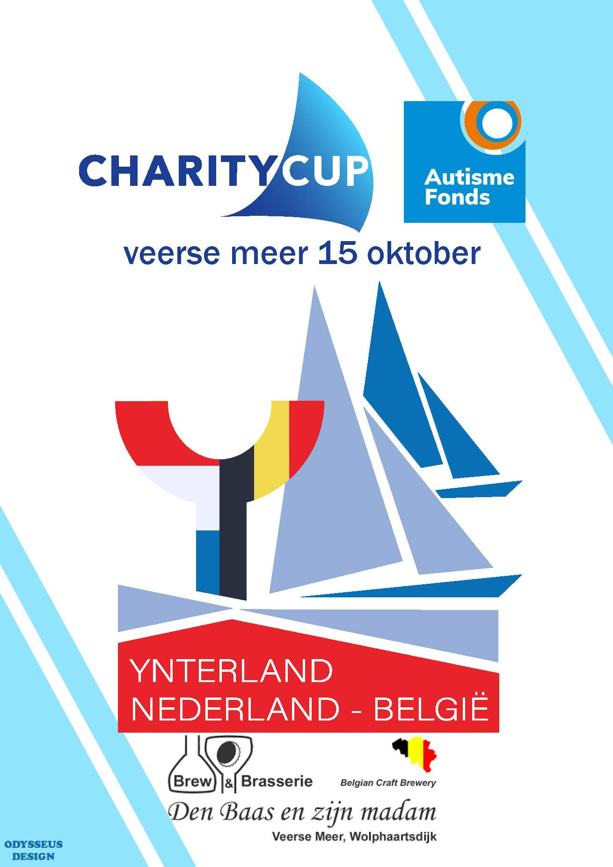
Inhoudsopgave
- Voorwoord/Goede doel
- Wie kan meedoen?
- Waar kan ik......?
- Zaterdag
- Zaterdagavond
- Wedstrijddocumenten
- Startschema’s
- Banen
- Uitslagen
- Prijsuitreikingen
- Verantwoording
- Met veel dank aan……!
- Na de Charity Cup

Voorwoord/Goede doel
Beste deelnemer,
St. Sail4Charity, Brew & Brasserie “Den Baas en zijn madam”, Watersportvereniging Wolphaartsdijk en diverse sponsoren heten u van harte welkom bij dit zeilevenement voor het goede doel! In 2022 varen we voor:
“Het Autismefonds Nederland”
Het AutismeFonds steunt projecten van de NVA (Nederlandse Vereniging voor Autisme), die de deelname van mensen met autisme aan de samenleving bevorderen. Hiervoor vraagt het AutismeFonds donaties aan particulieren, bedrijven en andere organisaties.
Dankzij haar vele donateurs heeft het AutismeFonds bijvoorbeeld de Autipas van de NVA mede mogelijk kunnen maken. Met de Autipas maak je heel snel aan anderen duidelijk dat je autisme hebt – indien nodig zelfs zonder woorden. Vooral tijdens crisissituaties kan dit belangrijk zijn. Als je autisme hebt, kan je tijdens stressvolle situaties behoorlijk ‘vastlopen’ – dit uit zich mogelijk in bijzonder gedrag dat door de omgeving niet wordt begrepen. De Autipas kan dan zorgen voor meer begrip bij de omgeving en voor houvast bij de persoon met autisme.
Verder werkt het Autismefonds ieder jaar mee aan de organisatie van de NVA Autismeweek.
De Verenigde Naties hebben 2 april uitgeroepen tot Wereld Autisme Dag (World Autism Awareness Day), een dag waarop autisme wereldwijd in de schijnwerpers staat. Deze dag is bedoeld om iedereen bewust te maken van wat autisme eigenlijk is.
De Nederlandse Vereniging voor Autisme (NVA) en het Autisme Fonds organiseren rond deze dag de Autismeweek: een hele week met activiteiten over autisme en voor mensen met autisme, hun familie en alle andere belangstellenden.
Uiteraard is er nog genoeg te doen om een autismevriendelijke maatschappij dichterbij te brengen. We moeten zorgen dat mensen met autisme optimaal geaccepteerd worden, goed kunnen integreren en zelfredzaam kunnen zijn.
Door middel van o.a. dit zeilevenement willen wij een bijdrage leveren aan alle inspanningen van het Autismefonds.
Wij willen u dan ook hartelijk danken voor uw deelname en wensen u alvast heel veel plezier!
Met hartelijke groet,
Stichting Sail4Charity Brew & Brasserie “Den Baas en zijn madam” Watersportvereniging Wolphaartsdijk Sponsoren Charity Cup

Wie kan meedoen?
Iedereen van jong tot oud kan meedoen!

De Charity Cup is bij uitstek een laagdrempelig evenement waaraan zowel de meer ervaren wedstrijdzeilers als de minder ervaren of beginnende wedstrijdzeilers en toerzeilers deel kunnen nemen. Ook als u nog nooit aan een zeilwedstrijd heeft deelgenomen kunt u gerust inschrijven. Schroom niet om ons aan te spreken, de organisatoren en andere deelnemers helpen u graag op weg.

Deelnemers kunnen inschrijven met een open boot of kajuitboot, met of zonder spinnaker/gennaker, met of zonder meetbrief of in een éénheidsklasse.

De voorlopige klassenindeling ziet er als volgt uit:

SWC* (Kleinere zeilboten met / zonder meetbrief).
SWB * (Middelgrote zeilboten met / zonder meetbrief).
SWA * (Grotere zeilboten met / zonder meetbrief).

YNGLING (met o.a. de Ynterland Nederland – België)

LASER (bij voldoende inschrijvingen of bij SWC)
CONTENDER (bij voldoende inschrijvingen of bij SWC)
* Deze klassen krijgen een handicapfactor toegewezen op basis waarvan de uitslagen worden berekend. Boten met een ORC en/of IRC meetbrief varen vaak mee in één van deze klassen en kunnen indien mogelijk in meerdere uitslagenlijsten worden opgenomen. Bij voldoende deelname van gemeten boten uit dezelfde klassen, kunnen aparte starts voor deze boten worden voorzien.

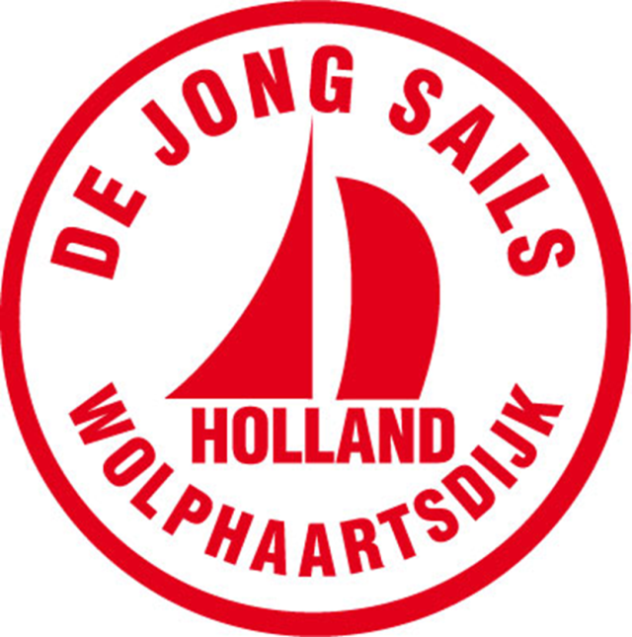

Sportweg 9, 4471 RP Wolphaartsdijk

Waar kan ik......?

- Parkeren:

Op het parkeerterrein voor Den Baas en zijn madam. Nr. 13. Dit is gelegen aan de Watersportweg 4, 4471 NE Wolphaartsdijk.
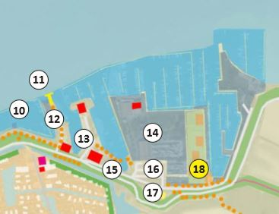
Parkeren bij nr. 16 (openbaar). Op de terreinen van andere bedrijven, instellingen of particulieren is parkeren niet toegestaan (mits u daar toestemming voor heeft).

- Sanitaire voorzieningen vinden:

Bij Den Baas en zijn madam. Dit is gelegen aan de Watersportweg 4, 4471 NE Wolphaartsdijk.
Of eventueel bij uw eigen vereniging of eventueel op de camping of haven waar u verblijft.

- Met mijn boot liggen in Wolphaartsdijk:

U kunt een ligplaats aanvragen in de havens van de w.s.v.w, de r.y.c.b, de zandkreek, de oesterhaven, delta marina of de zuidschor b.v.

->w.s.v.w. via 0031-(0)113-586103
->r.y.c.b. via 0031-(0)113-581496
->de zandkreek via 0031-(0)6-52560951
->de oesterhaven via 0031-(0)113-581713
->delta marina via 0031-(0)113-307174
->de zuidschor b.v. via 0031-(0)113-582310

- Mijn boot te water laten?

->Helling Gratis
Schelphoekweg 3 4471 NP Wolphaartsdijk
->W.S.V.W. kunnen kosten aan verbonden zijn.
Zandkreekweg 4-A, 4471 NG Wolphaartsdijk
->De Zuidschor B.V. zijn kosten aan verbonden.
Zandkreekweg 5, 4471 NG Wolphaartsdijk

(Bij de laatste 2 opties is ruimschoots vooraf een afspraak maken noodzakelijk).

- Eten en Drinken?

Wenst u op vrijdag en/of zaterdag te genieten van een lekkere maaltijd en/of een drankje?
Reserveer dan tijdig een plekje met een uniek uitzicht via:
info@denbaasenzijnmadam.nl
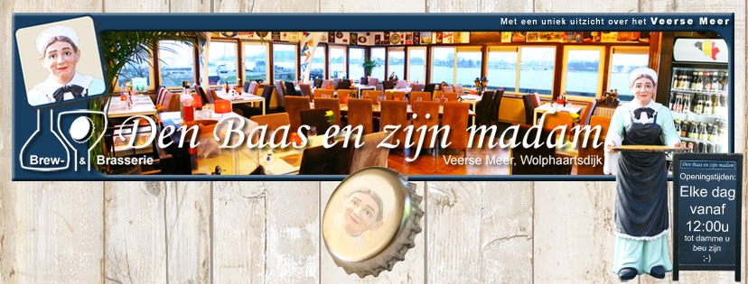
Watersportweg 4, Wolphaartsdijk +31(0)113-769088
Chat op WhatsApp met +31 6 48375604

- Meer informatie vinden/krijgen?

Meer informatie wordt vermeld nabij het wedstrijdsecretariaat/tent voor Den Baas en zijn madam. Ook zal de website worden bijgewerkt en er worden regelmatig berichten en uitslagen geplaatst op onze social media kanalen. Bijvoorbeeld via: https://www.facebook.com/wedstrijd.zeilenoosterschelde

Zaterdag
Op Zaterdag 15 oktober zullen deelnemers in verschillende klassen strijden om de inmiddels “wereldberoemde” Charity Cup.
*Om te voorkomen dat deze beroemde Cup gestolen wordt, beschadigd raakt, omgesmolten wordt, tot echtscheidingen leidt of tot de nok toe gevuld wordt met bier of sherry, is besloten deze heilige graal van het wedstrijdzeilen alleen nog te gebruiken tijdens de prijsuitreiking als “photo cup” om de (inter)nationale pers en familieleden en vrienden te laten zien wat er gepresteerd is en door wie.

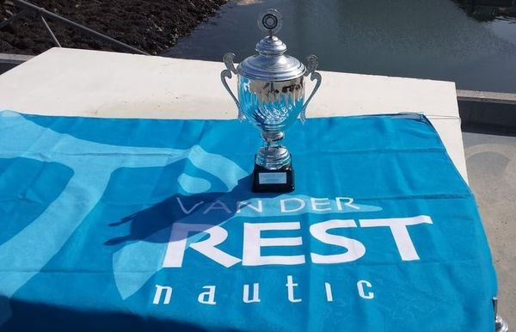

09.15u Palaver SW (ORC/IRC) klassen.
Gratis koffie
Laatste mogelijkheid om in te schrijven in de tent voor Den Baas en zijn madam aan de Watersportweg 4, 4471 NE Wolphaartsdijk.
Dit tijdstip is gekozen om deelnemers de startzone nabij startschip 1** op tijd te laten bereiken. (Attentiesein 10.50, 1e Klassensein 10.55u, 1e startsein 11.00u, zie verder het startschema).
11.00u Palaver Eénheidsklassen (bij de wsvw).
Gratis koffie bij de automaat in het Oorlam.
Watersportvereniging Wolphaartsdijk. Zandkreekweg 4-A, 4471 NG Wolphaartsdijk
Dit tijdstip is gekozen om deelnemers de startzone nabij startschip 2*** op tijd te laten bereiken. (Attentiesein 11.50, 1e Klassensein 11.55u, 1e startsein 12.00u, zie verder het startschema).
11.00u – 17.00u
Wedstrijden om de Charity Cup op het Veerse Meer.
17.00u
Laatste finishmogelijkheid ter hoogte van Wolphaartsdijk (Foto wedstrijdverklaring sturen via What’s app).
Zaterdag
Op zaterdag 15 oktober zal er, naast de andere, eerder genoemde klassen, in de Yngling klasse gezeild worden.
De Ynglings strijden mee in twee klassementen:
Naast een totaal klassement van alle Ynglings om de Charity Cup Veerse Meer, zal voor het eerst in de geschiedenis de Ynterland Nederland – België gehouden worden!
Naar rato zullen volledig Nederlands bemande Ynglings en volledig Belgisch bemande Ynglings met elkaar vergeleken worden. Welk land zeilt gemiddeld het beste? Ligt u achteraan in het veld, dan kan een plaatsje opschuiven voordat u finished de uitslag van de Ynterland zeker nog beïnvloeden!
De eerste start is gepland rond 12.00u. Er zijn dus meerdere starts voorzien.
De opbrengsten van inschrijfgelden en/of huur komen ten goede aan het goede doel.
Deze wedstrijden zullen onder de bezielende leiding staan van het wedstrijdcomité van Watersportvereniging Wolphaartsdijk. Exacte programma volgt via Sail4Charity
Zaterdag
08.00 - 10.30u Kranen + Voorbereiden Yngling klasse.
De kleine kraan mag alleen bediend worden door iemand met een hijsbewijs of onder toezicht van een havenmeester. Maak tijdig een afspraak met een havenmeester als u hulp nodig heeft. Dit kan door te bellen naar Watersportvereniging Wolphaartsdijk via 0031-(0)113-586103
11.00u Palaver Yngling klasse.
Gratis koffie bij de automaat in het Oorlam.
Watersportvereniging Wolphaartsdijk. Zandkreekweg 4-A, 4471 NG Wolphaartsdijk
Dit tijdstip is gekozen om deelnemers de startzone nabij startschip 2*** op tijd te laten bereiken. (Attentiesein 11.50, 1e Klassensein 11.55u, 1e startsein 12.00u, zie verder het startschema).
12.00u – (max.)17.00u
Wedstrijden Yngling / Ynterland Ned - Bel Veerse Meer.

Zaterdagavond

17.30u -18.30u
Activiteiten bij Den Baas en zijn madam met o.a. een Live optreden van Gijs Teuwsen Singer, performer, songwriter, Frontman, Rhythm Guitar Player bij PEER
Prijsuitreiking 18.45u
17.00u - 21.00u - …..u
Mogelijkheid om te eten bij Den Baas en zijn madam.
(reserveren noodzakelijk o.v.v. tijdstip en aantal personen!)

info@ denbaasenzijnmadam.nl
of +31(0)113-769088
of +31 6 48375604

PRIJS Mosselmaaltijd 22,50 waarvan 5 euro voor het goede doel

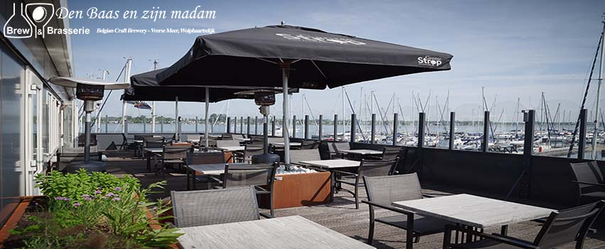

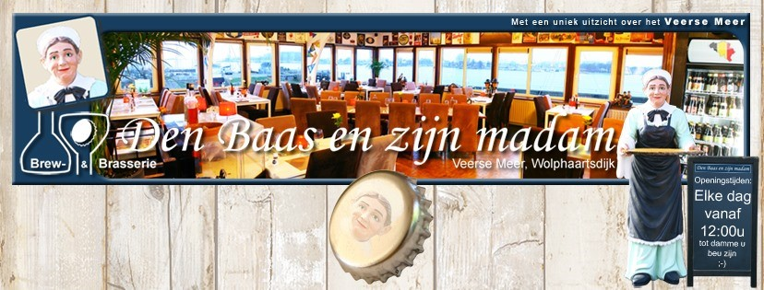
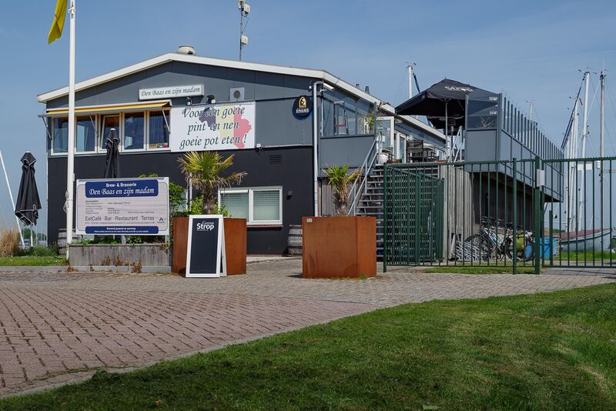
** Startschip 1
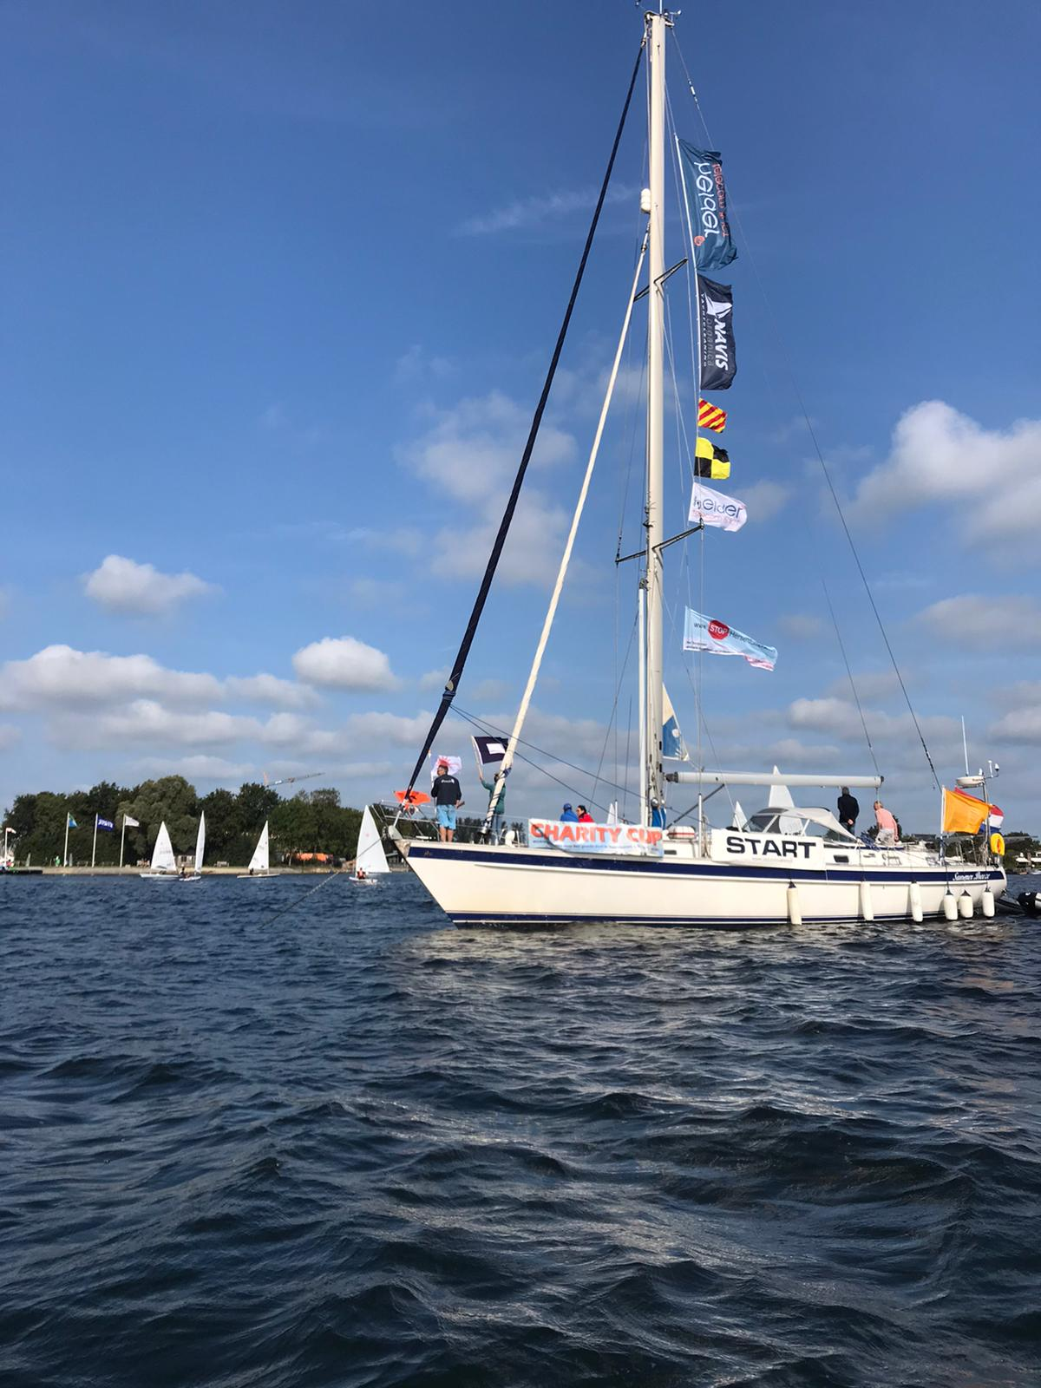

*** Startschip 2
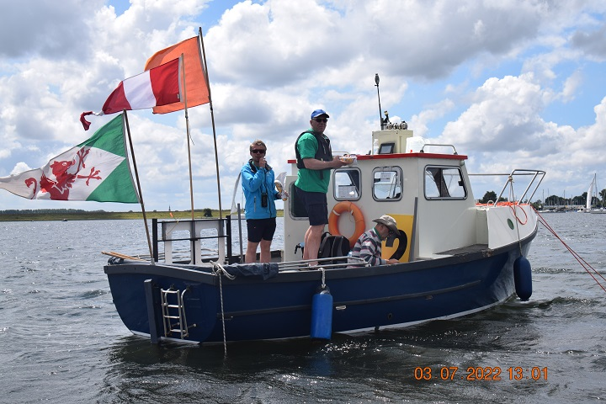

Wedstrijddocumenten
De volledige officiële wedstrijdbepalingen/documenten krijgt u als losse bijlage. Deze zijn leidend!
Digitale versie op Sail4Charity

Startschema’s
De volledige officiële startschema’s krijgt u als losse bijlage. Deze zijn leidend!
Digitale versies op Sail4Charity

Banen
De volledige officiële banen krijgt u als losse bijlage. Deze zijn leidend!
Digitale versie op Sail4Charity

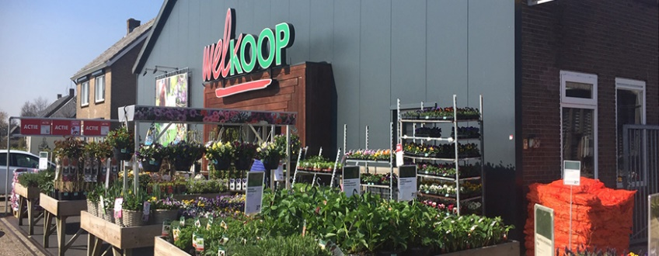
Welkoop ‘s Heerenhoek
Werrilaan 67, 4453 VL 's-Heerenhoek
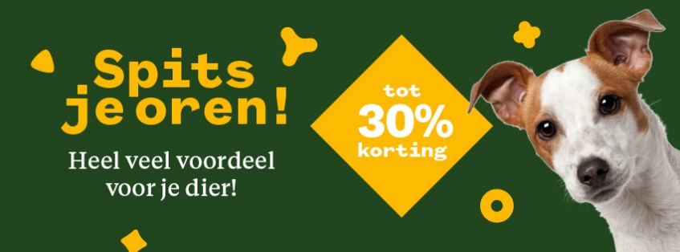

Uitslagen
De uitslagen zullen eerst onder voorbehoud en later definitief worden medegedeeld tijdens de prijsuitreikingen en via diverse kanalen zoals bijvoorbeeld de facebook pagina van Wedstrijdzeilen Veerse Meer, de facebook pagina van Wedstrijdzeilen Oosterschelde, de website sail4charity.nl en de website wsvw.com.

HELDER TELECOM & ICT: NIEUWSBRIEF 2022
Nieuws (heldertelecom.nl)

Prijsuitreikingen
Ieder jaar zijn er diverse mooie prijzen te winnen!
Dit jaar mogen we o.a. prijzen overhandigen namens:
De Zuidschor Watersport 0113-582310
Zandkreekweg 5, 4471 NG, Wolphaartsdijk
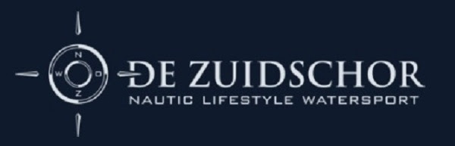
en
Brew & Brasserie “Den Baas & zijn madam”
Watersportweg 4, 4471 NE Wolphaartsdijk

Bewonder DE WANDTAPIJTEN!
Wereldberoemde tapijten met zeeslagen uit de 16e eeuw. De zes beroemde Zeeuwse wandtapijten vertellen over de strijd van de Zeeuwen tegen de Spanjaarden in de Tachtigjarige Oorlog. Deze unieke serie is tussen 1593 en 1604 gemaakt in opdracht van de Staten van Zeeland. Ieder tapijt is rijk aan details en zit barstensvol verhalen.

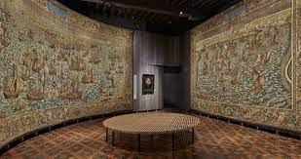
Abdij (Plein); 4331 BK, Middelburg 0118-653000

Nieuw! Geef een uniek cadeau – SailForce Zeil cheque.
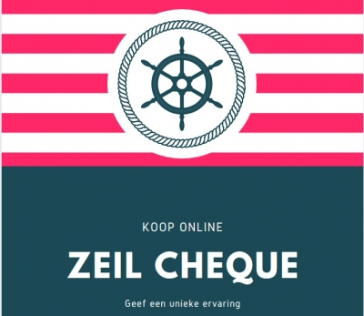
Geef een unieke ervaring! Op zoek naar een leuk cadeau voor iemand die van water en van zeilen houdt? Bestel online onze zeilcheque, deze kan je gebruiken voor een korte zeiluitstap van 2 uur (zomerzeilen) of gebruik je als korting op een exclusieve zeilcharter met schipper met SailForce Al vanaf € 45,- verkrijgbaar.
Zeilen in Zeeland met SailForce - Home (zeilenzeeland.nl)

Verantwoording
Sail4Charity heeft tot nu toe ruim 43.000 euro kunnen doneren aan verschillende goede doelen.

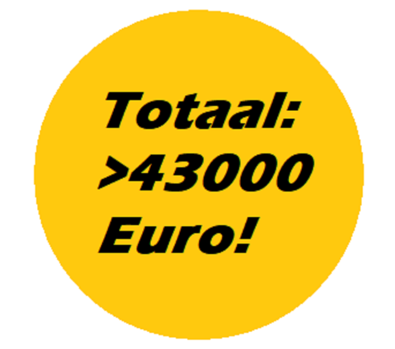

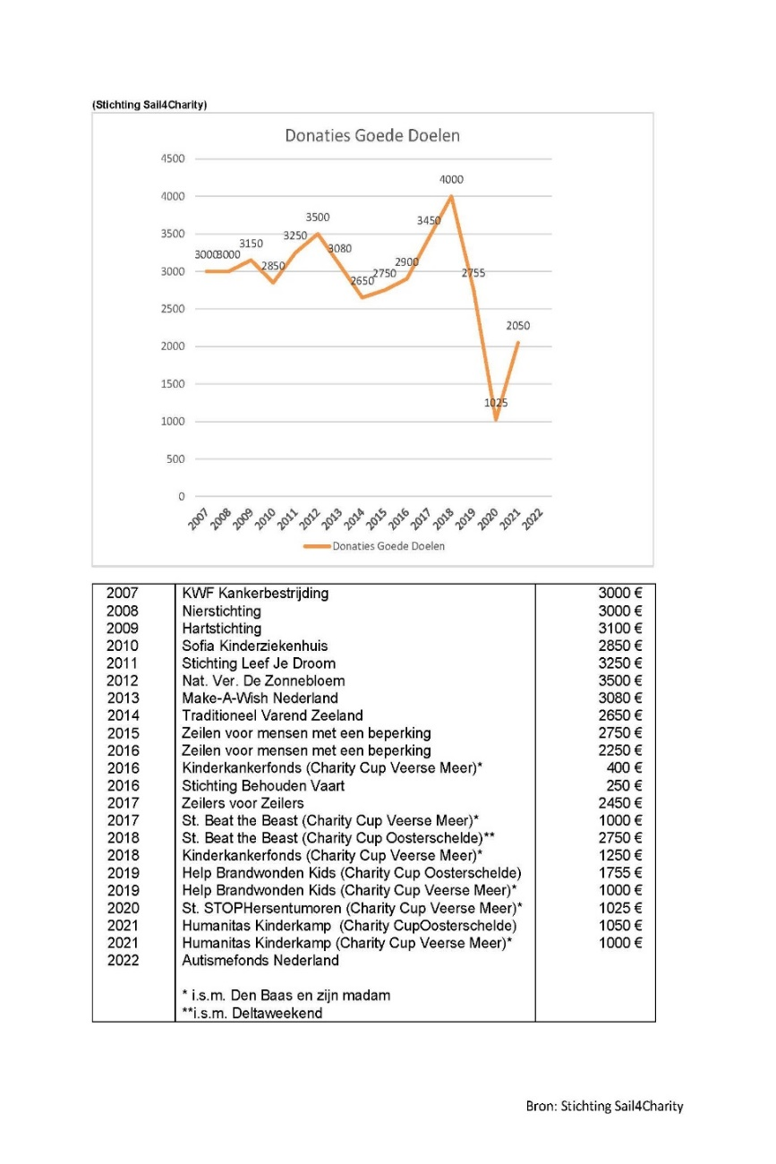
Met veel dank aan……!

- Brew & Brasserie “Den Baas & zijn madam”
- Havenmeesters WSV Wolphaartsdijk
- Wedstrijdcomité WSV Wolphaartsdijk
- Watersportvereniging Wolphaartsdijk
- Clubhuis “Het Oorlam”
- Startschip 1 Consailtancy Zeilcharter
- Startschip 2 Wulk
- Alle vrijwilligers
- Alle deelnemers
- Rijkswaterstaat
- Zeeuws Museum
- Helder Telecom & ICT
- Algemene Pleisterwerken Tim Ferrari
- Zeeuwse Asfalt Onderneming
- Visser Goes Food Equipment
- De Jong Sails Wolphaartsdijk
- Waterfront Jachtcharter
- R.V.S. Yachtdelivery
- SailForce Zeilevents met schipper
- Van Der Rest Jachthavens Oosterschelde
- De Zuidschor Nautic Lifestyle Watersport
- Zeilschool “De Viking” zeilenisfun.nl
- Welkoop ‘s Heerenhoek
- Odysseus Design Berit van Dam

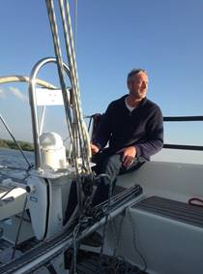
Hartelijk welkom bij Waterfront Jachtcharter in Zeeland!

Bij ons kunt u luxe, zeer compleet uitgeruste jachten huren voor een heerlijke vaarvakantie. Al onze luxe jachten zijn standaard voorzien van opgemaakte bedden, handdoeken, nespresso koffie-machine, luxe toiletartikelen en nog veel meer, om u en uw crew een onbezorgde vaarvakantie te laten beleven.

Onze vloot ligt in de mooiste haven van Zeeland “Delta Marine” aan het Veers meer.
De ideale vertrek haven voor een mooie vaarvakantie. Dit mooie heldere zoute en rustige vaarwater van 23 km lang met vele eilandjes waar u gratis kunt afmeren of overnachten spreekt vele watersporters aan. De ervaren watersporters kiezen voor de avontuurlijke Oosterschelde waar ze na een korte sluispassage binnen 45 minuten zijn. Of wilt u meer ontdekken?
Wij helpen u graag op weg met vaarroutes en adviezen.

Maak u vaarvakantie compleet en boek bij uw jacht een SUP.
Een leuke, sportieve water activiteit om vanaf uw jacht te beleven. Probeer het, en ga deze uitdaging aan!

Tot ziens in onze haven!

Met vriendelijke groet,
Team Waterfront Jachtcharter

Veerdam5, 4464NV, Kortgene

+31 (0) 111672890
info@jachtcharter.com www.jachtcharter.com
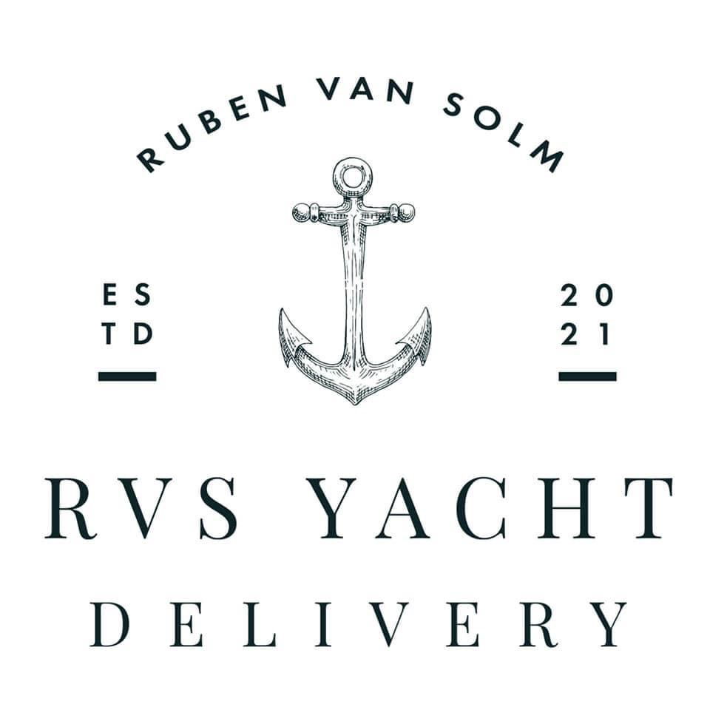
Rvsyachtsdelivery uw transport onze zorg!
Wij bestaan uit een jong team dat gespecialiseerd is in de levering van jachten en het geven van zeil/vaarinstructies. Daarnaast zijn wij ook in te huren als schipper of extra handje. Voor meer informatie verwijs ik u door naar de site: www.rvsyachtdelivery.nl
Graag tot ziens!
Team rvsyachtdelivery
+31(0) 637341636
info@rvsyachtdelivery.nl www.rvsyachtdelivery.nl
Goodiebags

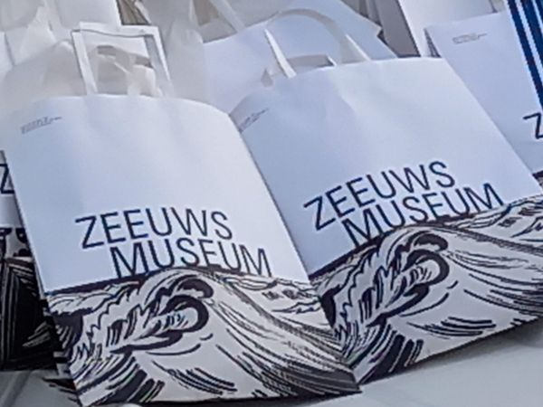

De mooie Goodiebags met o.a. een kortingsbon, worden u aangeboden door het Zeeuws Museum in Middelburg.
Welkom in het Zeeuws Museum — Zeeuws Museum NL

Na de Charity Cup
Zaterdagavond 15 oktober rond een uur of elf is het helaas weer voorbij. Toch zijn er dan nog een aantal zaken waar wij uw aandacht voor willen vragen!
- Wilt u a.u.b. uw mening geven? Dit kan via info@sail4charity.nl
- Er worden waarschijnlijk foto’s en/of video-opnamen gemaakt. Heeft u belangstelling?
U kunt contact opnemen via info@sail4charity.nl
- De definitieve uitslagen zullen o.a verschijnen op onze website http://www.sail4charity.nl.
- De opbrengst van de Charity Cup zal ten goede komen aan “Het Autismefonds”.
- De volgende Charity Cups zullen worden gehouden op 19 en 20 augustus 2023 op de Oosterschelde en 17 september 2023 op het Veerse Meer (Alles onder voorbehoud)
- Wij vinden het leuk als u ons volgt via:
Facebook Wedstrijd Zeilen Veerse Meer en/of
Facebook Wedstrijdzeilen Oosterschelde
- Rest ons nog u heel hartelijk te bedanken voor uw deelname! Wij hopen dat u een leuke dag/leuke dagen heeft gehad en graag tot de volgende keer!

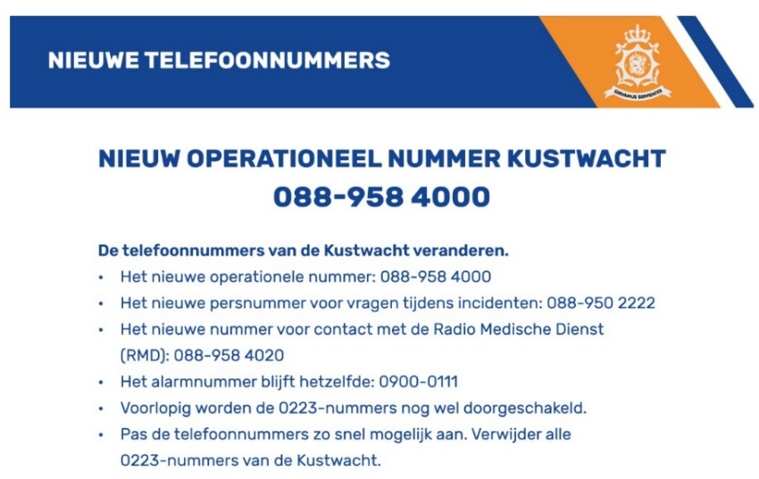

Zeilschool “De Viking” stelt belangeloos 1 Polyvalk beschikbaar op 15 oktober t.b.v. het AutismeFonds!
Wist u trouwens dat u bij Zeilschool “De Viking” ook terecht kunt voor het huren van een blokhut aan het water of het huren van een motorboot? Neem een kijkje op www.zeilenisfun.nl !

